Podmioty gospodarki narodowej w rejestrze REGON w województwie mazowieckim. Stan na koniec 2025 r.
W końcu 2025 r. zarejestrowanych było 1089830 podmiotów gospodarki narodowej, tj. o 3,5% więcej niż przed rokiem. Ponad połowa jednostek (55,0%) miała swoją siedzibę w Warszawie. Najwięcej podmiotów (18,0%) deklarowało prowadzenie działalności w sekcji handel; naprawa pojazdów samochodowych. Jednak największy wzrost liczby podmiotów w stosunku do 2024 r. nastąpił w sekcji administrowanie i działalność wspierająca (o 12,2%).
103,5%
Dynamika podmiotów gospodarki narodowej r/r

Ogólna charakterystyka podmiotów gospodarki narodowej
Co piąty podmiot gospodarki narodowej w krajowym rejestrze REGON zarejestrowany był w województwie mazowieckim
W końcu grudnia 2025 r. na obszarze województwa mazowieckiego w rejestrze REGON zarejestrowanych było 1089830 podmiotów gospodarki narodowej. Jednostki te stanowiły 20,0% wszystkich podmiotów zarejestrowanych w Polsce. W stosunku do roku poprzedniego liczba podmiotów w województwie wzrosła o 3,5%, a w porównaniu z 2015 r. była wyższa o 42,3%.
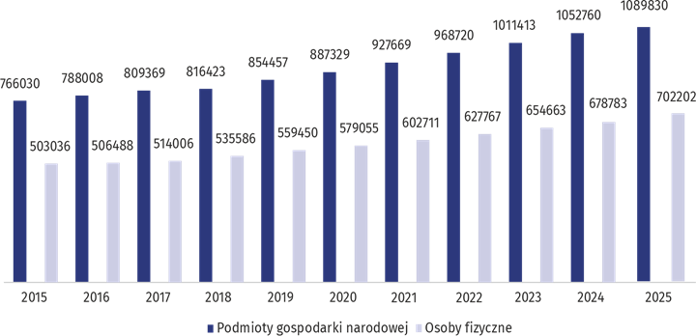
Wykres 1. Podmioty gospodarki narodowej i osoby fizyczne w rejestrze REGON
Największa liczba podmiotów wśród powiatów województwa mazowieckiego była w powiecie piaseczyńskim, najmniejsza w łosickim
W ujęciu terytorialnym najwięcej podmiotów zarejestrowanych było w Warszawie (598951), a następnie w powiatach: piaseczyńskim (48667), wołomińskim (44068), pruszkowskim (38532), warszawskim zachodnim (27751), a także w Radomiu (27041). Natomiast najmniej wystąpiło w powiatach: łosickim (2698), zwoleńskim (2874), lipskim (3069) i żuromińskim (3123). Największy roczny przyrost podmiotów zaobserwowano w powiatach: wołomińskim (o 5,2%), warszawskim zachodnim i legionowskim (po 4,8%), pruszkowskim (o 4,7%). Spadek liczby podmiotów wystąpił jedynie w powiecie łosickim (o 0,4%).
Największa koncentracja podmiotów na terenie województwa wystąpiła w stolicy, gdzie na 1 km² przypadało 1158,1 podmiotów, a następnie w Siedlcach (305,3) i w Radomiu (241,9). Wyłączając miasta na prawach powiatu, najwyższym wskaźnikiem charakteryzował się powiat pruszkowski (156,4), zaś najniższy był w powiecie łosickim (3,5).
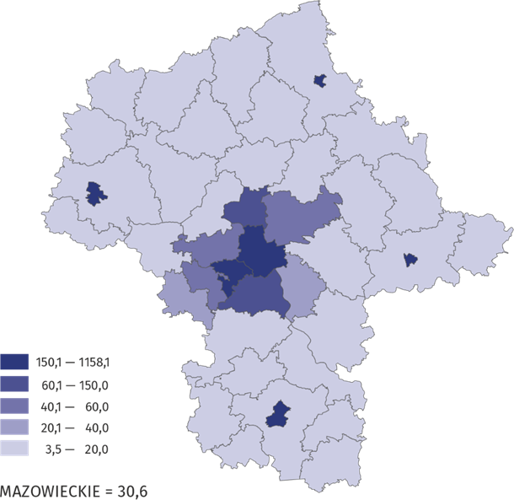
Mapa 1. Podmioty gospodarki narodowej na 1 km² w 2025 r.
Liczba zarejestrowanych jednostek w przeliczeniu na 1 km² była ponad 17-krotnie większa w regionie warszawskim stołecznym niż w mazowieckim regionalnym

Podmioty gospodarki narodowej według rodzaju prowadzonej działalności
Blisko co piąty podmiot zajmował się handlem; naprawą pojazdów samochodowych
W województwie mazowieckim w końcu grudnia 2025 r. najliczniejszą grupę podmiotów stanowiły jednostki zajmujące się: handlem; naprawą pojazdów samochodowych – 196433, działalnością profesjonalną, naukową i techniczną – 170374, budownictwem – 116231 oraz informacją i komunikacją – 105118.
W porównaniu z rokiem 2024 liczba podmiotów wzrosła m.in. w sekcjach: administrowanie i działalność wspierająca (o 12,2%), opieka zdrowotna i pomoc społeczna (o 6,7%), edukacja (6,4%), informacja i komunikacja (o 5,4%). Spadek odnotowano w jednej sekcji handel; naprawa pojazdów samochodowych oraz dostawa wody; gospodarowanie ściekami i odpadami; rekultywacja (po 1,3%).
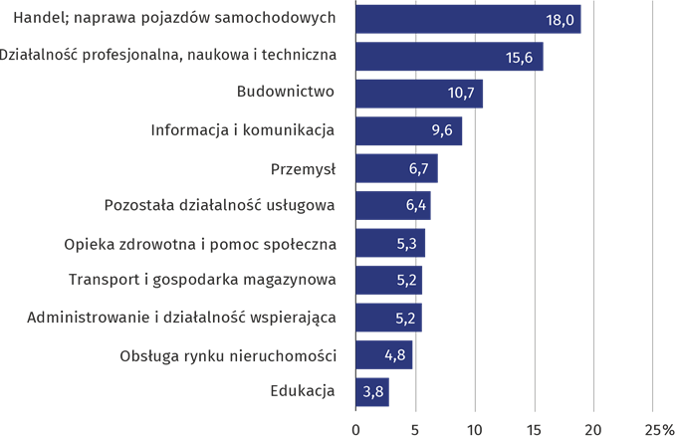
Wykres 2. Udział podmiotów gospodarki narodowej według wybranych sekcji PKD w 2025 r.

Podmioty gospodarki narodowej według form prawnych
Podmioty sektora publicznego stanowiły jedynie 1,2% wszystkich jednostek w województwie
Zdecydowana większość, czyli 1014338, tj. 93,1% ogólnej liczby podmiotów należała do sektora prywatnego. Wśród podmiotów tego sektora 64,4% stanowiły osoby fizyczne, prowadzące działalność gospodarczą przede wszystkim w: działalności profesjonalnej, naukowej i technicznej (123562 podmioty), w handlu; naprawie pojazdów samochodowych (117299) oraz budownictwie (83215).
Do rejestru REGON wpisanych było 13140 podmiotów sektora publicznego, które należały głównie do sekcji edukacja (4782 podmioty) oraz obsługa rynku nieruchomości (2666 podmiotów).
W rejestrze REGON znajdują się również podmioty, dla których informacja o formie własności nie występuje.
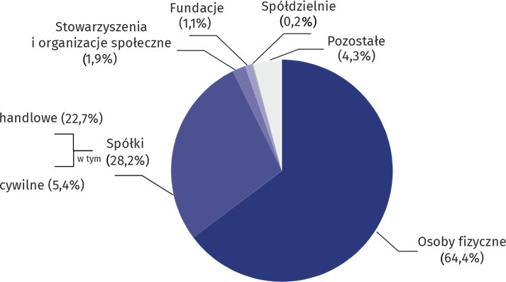
Wykres 3. Struktura podmiotów gospodarki narodowej według form prawnych w 2025 r.
Najwięcej osób fizycznych prowadzących działalność gospodarczą było w powiecie wołomińskim - nie licząc Warszawy, najmniej w powiecie łosickim
W końcu grudnia 2025 r. w rejestrze REGON zarejestrowane były 702202 osoby fizyczne prowadzące działalność gospodarczą, tj. o 3,5% więcej niż przed rokiem.
W przekroju terytorialnym największy wzrost tego typu jednostek miał miejsce w powiatach: wołomińskim i piaseczyńskim (po 5,0%), warszawskim zachodnim (o 4,8%), pruszkowskim (o 4,7%). Spadek liczby osób fizycznych odnotowano w powiecie łosickim (o 1,4%) i Ostrołęce (o 0,1%). Najwyższy udział osób fizycznych w ogólnej liczbie podmiotów był w powiatach: radomskim (83,6%), zwoleńskim (83,5%), ostrołęckim (81,9%), żuromińskim (81,5%), zaś najniższy w Warszawie (54,9%), powiecie piaseczyńskim (67,9%) i w Płocku (69,4%).
Liczba zarejestrowanych spółek handlowych (247076) stanowiła 33,7% wszystkich spółek handlowych zarejestrowanych w kraju. Na przestrzeni roku ich liczba w województwie zwiększyła się o 4,7%, a największy wzrost zanotowano w powiatach: garwolińskim (o 13,9%), kozienickim (o 12,5%), lipskim (o 12,0%), ostrołęckim (o 11,7%). Spadek liczby spółek handlowych zanotowały dwa powiaty węgrowski (o 15,1%) oraz białobrzeski (o 1,6%).
Działalność spółek handlowych koncentrowała się głównie w sekcjach: handel; naprawa pojazdów samochodowych (22,2%), działalność profesjonalna, naukowa i techniczna (15,8%), budownictwo (11,3%), przemysł (9,1%) oraz informacja i komunikacja (8,9%).
Wśród spółek handlowych (według formy prawnej) przeważały spółki z o.o.
Zdecydowaną większość spółek handlowych stanowiły spółki kapitałowe (92,8%) i były to głównie spółki z ograniczoną odpowiedzialnością (90,8%). Spośród spółek handlowych osobowych (7,2%) najchętniej wybieraną formą prawną były spółki komandytowe (3,9% ogółu spółek handlowych) oraz jawne (2,5%).
Wśród spółek handlowych według rodzaju kapitału, największy wzrost w stosunku do roku 2024 (o 10,9%) odnotowano w spółkach państwowych osób prawnych.

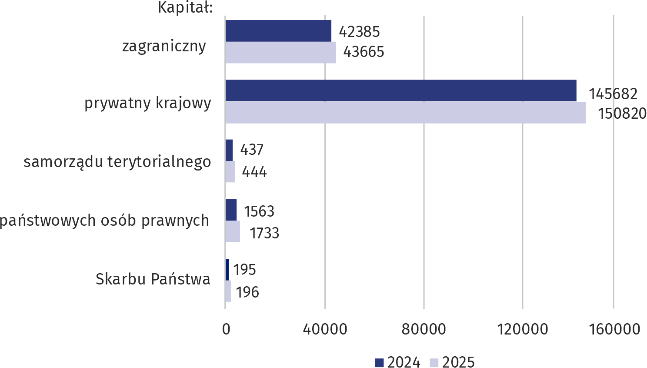
Wykres 4. Spółki handlowe według rodzaju kapitału

W końcu grudnia 2025 r. liczba zarejestrowanych spółek cywilnych wyniosła 59364, tj. o 0,2% jednostek mniej niż przed rokiem. Największy ich spadek odnotowano w powiecie węgrowskim (o 2,7%), w Radomiu (o 1,6%), w powiecie ostrołęckim i płockim (po 1,5%) oraz siedleckim (o 1,3%). Natomiast największy wzrost odnotowano w powiatach: legionowskim (o 2,9%), zwoleńskim (o 2,5%), sierpeckim i przysuskim (odpowiednio o 2,4% i o 2,1%). Spółki cywilne skupiały swoją działalność przede wszystkim w sekcjach: handel; naprawa pojazdów samochodowych (39,7%), przemysł (11,4%) oraz działalność profesjonalna, naukowa i techniczna (10,2%).
Według stanu w dniu 31 grudnia 2025 r. zarejestrowane były 20552 stowarzyszenia i organizacje społeczne, co oznacza wzrost o 3,1% w stosunku do roku poprzedniego. We wszystkich powiatach odnotowano wzrost liczby tych podmiotów, a największy miał miejsce w powiatach: pułtuskim (o 9,4%), grodziskim (o 8,2%), nowodworskim (o 7,2%).
Więcej również odnotowano zarejestrowanych fundacji (w skali roku o 5,0%), a w końcu grudnia 2025 r. liczba tych jednostek wyniosła 11997. Największy wzrost obserwuje się w Warszawie (o 383 fundacje), w Radomiu (o 28), w powiatach: warszawskim zachodnim (o 21), wołomińskim i pruszkowskim (odpowiednio o 17 i o 16). Spadek liczby fundacji (o 1) miał miejsce w powiecie białobrzeskim.
W województwie mazowieckim zarejestrowanych było 1707 spółdzielni, tj. więcej o 0,6% w porównaniu z poprzednim rokiem. Największy wzrost dotyczył powiatów: garwolińskiego (o 36,8%), płockiego (o 16,7%), pruszkowskiego (o 15,4%). Natomiast największy spadek odnotowano w powiecie mławskim (o 21,1%). Powyższą formę prawną wybierały najczęściej jednostki zajmujące się działalnością związaną z obsługą rynku nieruchomości – stanowiły one 51,2% wszystkich spółdzielni.
Ponadto w końcu grudnia 2025 r. w rejestrze REGON było 5 przedsiębiorstw państwowych, ich liczba była taka sama stosunku do poprzedniego roku. Spośród tego typu jednostek najwięcej prowadziło działalność w sekcji budownictwo (40,0%).

Podmioty gospodarki narodowej według liczby pracujących i sekcji PKD
Ponad 97% wszystkich podmiotów stanowiły mikroprzedsiębiorstwa (o liczbie pracujących do 9 osób)
Na terenie województwa mazowieckiego przeważały podmioty należące do grupy mikroprzedsiębiorstw, (firmy, które przy wpisie do rejestru REGON przewidywały zatrudnienie do 9 osób), stanowiły one 97,3% ogółu zarejestrowanych jednostek.
Udział podmiotów małych (o przewidywanej liczbie pracujących 10–49 osób) wyniósł
2,1%, a podmiotów średnich (liczba pracujących 50–249 osób) i dużych (liczba pracujących 250 osób i więcej) wyniósł odpowiednio 0,4% i 0,1%.

Mikroprzedsiębiorstwa najczęściej prowadziły działalność w sekcjach: handel; naprawa pojazdów samochodowych, działalność profesjonalna, naukowa i techniczna oraz budownictwo.
W grupie podmiotów małych, oprócz handlu; naprawy pojazdów samochodowych, dominowały również jednostki zajmujące się przemysłem i edukacją oraz budownictwem.
Wśród podmiotów średnich przeważały sekcje: edukacja, przemysł oraz handel; naprawa pojazdów samochodowych.
Natomiast w przypadku podmiotów dużych najwyższy udział dotyczył sekcji: przemysł, administracja publiczna i obrona narodowa; obowiązkowe zabezpieczenia społeczne oraz handel; naprawa pojazdów samochodowych.
Tablica 1. Podmioty gospodarki narodowej według przewidywanej liczby pracujących
Wyszczególnienie | 2024 | 2025
Ogółem | 1052760 | 1089830
9 i mniej | 1023529 | 1060882
10-49 | 23409 | 23171
50-249 | 4783 | 4742
250 i więcej | 1039 | 1035

Podmioty gospodarki narodowej nowo zarejestrowane i wyrejestrowane
Liczba nowo wpisanych podmiotów była mniejsza o 3,8% (r/r)
W 2025 roku, do rejestru REGON wpisane zostały 76372 nowe podmioty gospodarki narodowej, tj. o 3,8% mniej niż w poprzednim roku. Osoby fizyczne prowadzące działalność gospodarczą stanowiły 70,7% ogółu nowych podmiotów, podczas gdy udział spółek wyniósł 24,4%.
Najwięcej nowych jednostek powstało w Warszawie (43083) oraz w powiatach: piaseczyńskim (3567), wołomińskim (3277) i pruszkowskim (2665). W pozostałych miastach na prawach powiatu najwięcej nowych podmiotów zarejestrowano w Radomiu (1745 jednostek), a następnie w Płocku (848), Siedlcach (624) i Ostrołęce (390).
Struktura branżowa różniła się między obszarami: w Warszawie oraz w powiecie pruszkowskim największy przyrost dotyczył sekcji działalność profesjonalna, naukowa i techniczna, w powiecie piaseczyńskim dominowała sekcja handel; naprawa pojazdów samochodowych, natomiast w powiecie wołomińskim sekcja budownictwo.
Najmniej nowych podmiotów przybyło w powiatach łosickim (152) i lipskim (158).
Liczba wyrejestrowanych podmiotów była większa o 4,0% (r/r)
W ciągu roku z rejestru REGON wyrejestrowanych zostało 39906 podmiotów (o 4,0% więcej niż na przestrzeni 2024 r.) i były to głównie osoby fizyczne prowadzące działalność gospodarczą (77,6%).
Najwięcej jednostek wykreślono w Warszawie (20413), powiecie piaseczyńskim (1830), wołomińskim (1559) i pruszkowskim (1337).
W stolicy największa liczba wykreśleń dotyczyła podmiotów z sekcji działalność profesjonalna, naukowa i techniczna. W powiatach piaseczyńskim, wołomińskim i pruszkowskim dominowały natomiast wykreślenia w sekcji handel; naprawa pojazdów samochodowych, która była tam najczęściej reprezentowana wśród usuniętych jednostek.
Z kolei najmniej wyrejestrowań odnotowano w powiatach: lipskim (104), zwoleńskim (122), łosickim (126).
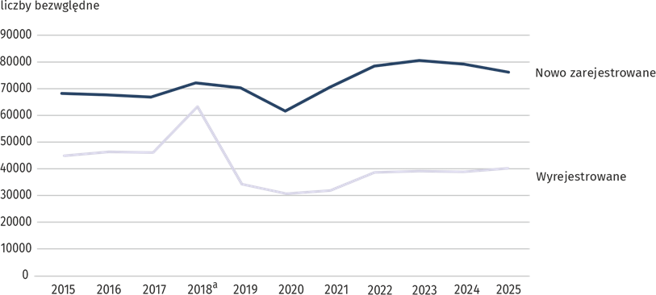
Wykres 5. Podmioty gospodarki narodowej nowo zarejestrowane oraz wyrejestrowane
W 2025 r. w województwie na każde 100 nowo wpisanych podmiotów przypadało ponad 50 wykreśleń z rejestru REGON

a Na wzrost liczby podmiotów wyrejestrowanych w 2018 r. wpływ miała aktualizacja rejestru REGON w oparciu o informacje o osobach zmarłych uzyskane z rejestru PESEL oraz aktualizacja w oparciu o informacje z Krajowego Rejestru Sądowego o podmiotach wykreślonych z KRS.

W 2025 r. wskaźnik, mierzony stosunkiem liczby jednostek wykreślonych z rejestru do liczby jednostek nowo zarejestrowanych w województwie wyniósł 52,3%.
Wskaźnik relacji wykreśleń do rejestracji, określany też jest jako wskaźnik natężenia likwidacji w stosunku do powstawania nowych podmiotów: wskaźnik > 1 (lub > 100%) - oznacza, że z rejestru wykreślono więcej podmiotów, niż nowo zarejestrowano (niekorzystne zjawisko – ubytek firm), a wskaźnik < 1 (lub < 100%) - oznacza, że nowo zarejestrowanych firm jest więcej niż wykreślonych (pozytywne zjawisko – wzrost liczby firm).
Najwyższa wartość tego wskaźnika była w Ostrołęce (83,6%), w powiecie łosickim (82,9%), przysuskim (82,4%), kozienickim (77,9%). Najniższą wartość odnotowano w Warszawie (47,4%), w powiecie wołomińskim (47,6%), warszawskim zachodnim (48,5%).
W ujęciu miesięcznym najwięcej nowych zarejestrowań wystąpiło w miesiącu październiku (7102) i we wrześniu (7004), natomiast najmniej nowych podmiotów zarejestrowano w lutym (5873) i w grudniu (5771).
Najwięcej wykreśleń z rejestru REGON w ujęciu miesięcznym w 2025 r. przypadło w styczniu (4373) i w grudniu (4044), najmniej natomiast obserwowano w sierpniu (2740) i w listopadzie (2688).
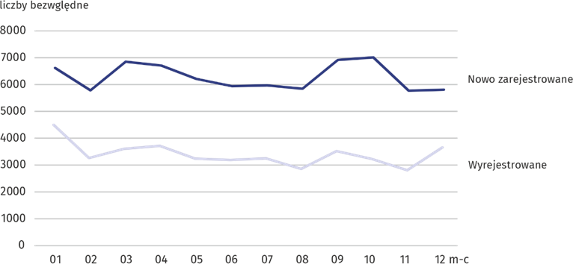
Wykres 6. Podmioty nowo zarejestrowane i wyrejestrowane z rejestru REGON w 2025 r.

Podmioty gospodarki narodowej z zawieszoną działalnością
O 3,3% (r/r) wzrosła liczba podmiotów z zawieszoną działalnością
Liczba podmiotów z zawieszoną działalnością w skali roku była większa o 4744 jednostki,
tj. o 3,3% i w końcu grudnia 2025 r. wyniosła 148029. Zdecydowaną większość tych podmiotów (94,1%) stanowiły osoby fizyczne prowadzące działalność gospodarczą.
W ujęciu miesięcznym najwięcej zawieszonych działalności w rejestrze REGON przypadło w grudniu (148029) i lutym (147644), zaś najmniej w czerwcu (140931).
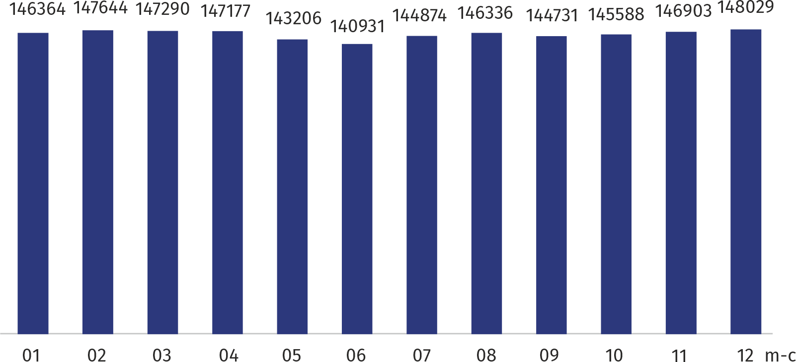
Wykres 7. Podmioty gospodarki narodowej z zawieszoną działalnością w 2025 r.

Podmioty gospodarki narodowej na 1000 ludności
O poziomie przedsiębiorczości świadczy liczba podmiotów na 1000 ludności zamieszkałej na danym terenie. W 2025 r. na 1000 mieszkańców województwa przypadało 197,9 podmiotów gospodarki narodowej (rok wcześniej – 191,0).
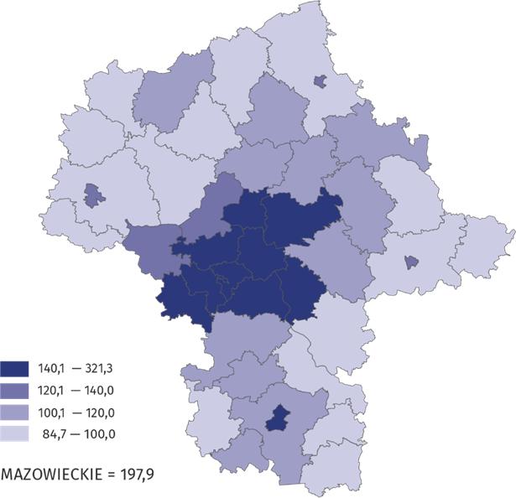
Mapa 2. Podmioty gospodarki narodowej na 1000 ludności w 2025 r.

Najwyższe wartości wskaźnika dotyczyły Warszawy (321,3), a następnie powiatów: piaseczyńskiego (221,9), pruszkowskiego (211,5) i warszawskiego zachodniego (202,4). Natomiast najniższym wskaźnikiem natężenia charakteryzowały się powiaty: zwoleński (84,7), kozienicki (86,6), ostrołęcki (88,0), żuromiński (89,4).
Z pozostałych miast na prawach powiatu województwa mazowieckiego najwyższym omawianym wskaźnikiem charakteryzował się Radom i Ostrołęka (odpowiednio 140,2 i 134,7), a w dalszej kolejności Siedlce (130,5) i Płock (121,5).
Terytorialne rozmieszczenie podmiotów potwierdza, że przedsiębiorczość rozwija się zwłaszcza na obszarach zurbanizowanych, dysponujących dobrą infrastrukturą, kapitałem ludzkim oraz atrakcyjnych pod względem turystycznym.

Opracowanie merytoryczne:  Urząd Statystyczny w Warszawie  Dyrektor Agnieszka Ajdyn  Tel: 22 464 23 15 | Rozpowszechnianie:  Mazowiecki Ośrodek Badań Regionalnych  Informatorium Statystyczne  Tel.: 783 940 141
Osoba do kontaktu z mediami w Urzędzie Statystycznym w Warszawie  Tel.: 783 940 141  e-mail: m.kaluski@stat.gov.pl |   warszawa.stat.gov.pl

@Warszawa_STAT

@UrzadStatystycznywWarszawie

gus_stat

glownyurzadstatystycznygus

glownyurzadstatystyczny
Powiązane opracowania
Zmiany strukturalne grup podmiotów gospodarki narodowej w rejestrze REGON, 2024 r.

Temat dostępny w bazach danych
Bank Danych Lokalnych (BDL) Podmioty
Liczba podmiotów w rejestrze REGON (tablice)
Podmioty gospodarki narodowej w województwie mazowieckim
Ważniejsze pojęcia dostępne w słowniku
Podmioty gospodarki narodowej
Sektor prywatny
Sektor publiczny
Osoba fizyczna prowadząca działalność gospodarczą

W przypadku cytowania danych Głównego Urzędu Statystycznego prosimy o zamieszczenie informacji: „Źródło danych GUS”, a w przypadku publikowania obliczeń dokonanych na danych opublikowanych przez GUS prosimy o zamieszczenie informacji: „Opracowanie własne na podstawie danych GUS”.

Stan ludności w dniu 30.06.2025 r.

